Техническое задание
на поставку мебели для временного и постоянного персонала Офиса
Требования к техническим и функциональным (потребительским свойствам) характеристикам товара, и иным показателям, связанным с определением соответствия поставляемого товара потребностям заказчика:

№ п/п | Наименование предмета закупки | Техническая характеристика | Ед.изм.
1. | Тумба приставная. 4 ящика (80*55,2* h73,5) Левая/правая. | Топ тумбы изготовлен в основном цвете из 38 мм. ДСП с двусторонним меламиновым покрытием и кромкой 1 мм. ABS. Каркас тумбы выполнен в дополнительном цвете из 18 мм. ДСП с кромкой 1 мм. ABS. Фасад тумбы выполнен в основном цвете из 18 мм. ДСП с кромкой 1 мм ABS. Вся тумба оснащена центральным замком. Тумба комплектуется лотком для канцтоваров. Ящики установлены на металлические направляющие с нейлоновыми роликами, обеспечивающими плавный бесшумный ход. Ручки металлические цвета «алюминий» Цвет: ясень/ белый премиум/ серый премиум  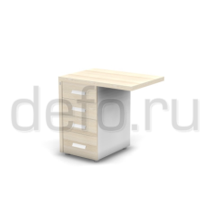 | Шт.
2. | Стол руководителя (160*1,02,5*h73,5) | Столешница изготовлена в основном цвете из 38 мм. ДСП с двусторонним меламиновым покрытием и кромкой 2 мм. ABS из плиты «ERGER». Панельный, регулируемый по высоте, каркас стола изготовлен в дополнительном цвете из 25 мм. ДСП с кромкой 2 мм. ABS. Передние панели изготовлены из 18 мм. ДСП с кромкой 1 мм. ABS Цвет: ясень /белый премиум/серый премиум  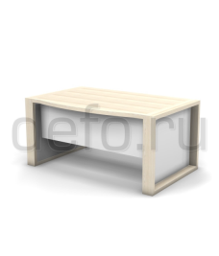 | Шт.
3. | Офисное кресло. Helmut-2 | Обивка – сетка/ белый цвет. Подлокотники – хромированные. Крестовина и подлокотники кресла– хромированный металл. Газпатрон – 3 категории по стандарту Germany DIN 4550. Ролики – Стандарт BIFMA 5,1 (США). Диаметр штока 11 мм. Материал – нейлон. Каркас – немонолитный. Набивка кресла – стандартный поролон 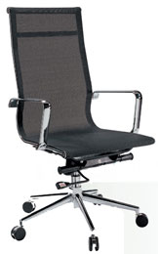плотности 25-40 кг/м3. Максимальная нагрузка – 120 кг. | Шт.
4. | Шкаф Гардероб, (89,8*46,6*h201,7). | Каркас шкафа изготовлен в основном цвете из 16 мм. ДСП с двусторонним меламиновым покрытием и кромкой 1 мм. ABS. Полки шкафа изготовлены из 22 мм. ДСП с кромкой 1 мм. ABS. Задние стенки изготовлены из 4 мм. ДВП и фиксируются в паз по периметру. Глухие двери изготовлены в основном цвете из 16 мм. ДСП. Стеклянные двери изготовлены из прозрачного стекла в тонкой алюминиевой раме. Двери устанавливаются на металлические петли, оснащенные амортизатором для бесшумного закрывания дверей, с регулировками и механизмом быстрого монтажа. Топ изготовлен в основном цвете из 22 мм. ДСП .Цвет: ясень/белый премиум/серый премиум  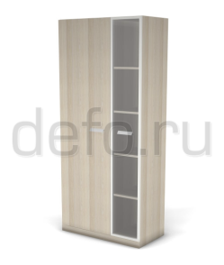 | Шт.
5 | Брифинг к рабочему столу с опорой (143,5*78*75,3) | Изготовлен из ДСП 38мм, с двухсторонним меламиновым покрытием и кромкой 2мм ABS. Опора – металлическая, цвет белый,.  Цвет: ясень/ белый премиум/серый премиум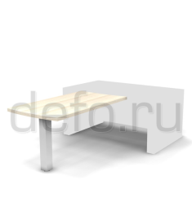 | Шт.
6 | Шкаф 2 уровневый, комбинированный правый/левый (89,8*46,6*84,8) | Каркас и задние стенки шкафа изготовлены в дополнительном цвете 18 мм. ДСП с двусторонним меламиновым покрытием и кромкой 1 мм. ABS. Полки шкафов изготовлены из 25 мм. ДСП с кромкой 1 мм. ABS. Глухие двери изготовлены в основном цвете из 18 мм. ДСП с двусторонним меламиновым покрытием и кромкой 2 мм. ABS. Двери устанавливаются на металлические петли, оснащенные амортизатором для бесшумного закрывания дверей, с регулировками и механизмом быстрого монтажа. Декоративный топ изготовлен в основном цвете из 22 мм. ДСП с двусторонним меланиновым покрытием и кромками ABSтолщиной 2 мм. и ABS 1 мм.Цвет: ясень/ белый/серый 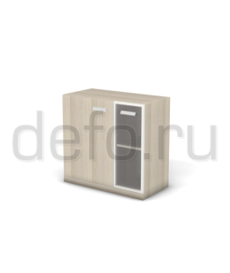 | Шт.
7 | Элемент конференц-стола средний ( 129/137,7х95х75,3 ) | Столешница изготовлена в основном цвете из 38 мм. ДСП с двусторонним меламиновым покрытием и кромкой 2 мм. ABS из плиты «ERGER». Панельный, регулируемый по высоте, каркас стола изготовлен в дополнительном цвете из 38мм. ДСП с кромкой 2 мм. ABS. Передние панели изготовлены из 18 мм. ДСП с кромкой 1 мм. ABS  Цвет: ясень/белый премиум/серый премиум  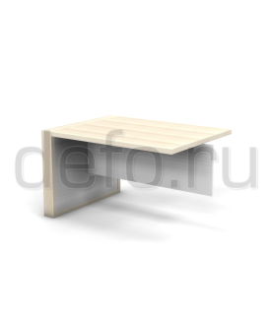 | Шт.
8 | Элемент конференц-стола левый 118/126,7х95х75,3 | Столешница изготовлена в основном цвете из 38 мм. ДСП с двусторонним меламиновым покрытием и кромкой 2 мм. ABS из плиты «ERGER». Панельный, регулируемый по высоте, каркас стола изготовлен в дополнительном цвете из 38мм. ДСП с кромкой 2 мм. ABS. Передние панели изготовлены из 18 мм. ДСП с кромкой 1 мм. ABS  Цвет: ясень/белый премиум/серый премиум  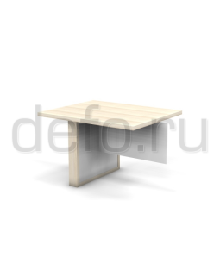 | Шт.
9 | Кресло для переговоров Helmut-CF. | Обивка – сетка/ белый цвет. Подлокотники – хромированные. подлокотники кресла– хромированный металл. Максимальная нагрузка – 120 кг  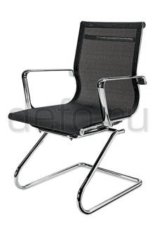 | Шт.
10 | Тумба приставная правая/левая. 4 ящика (100*50* h73,5) | Топ тумбы изготовлен в основном цвете из 25 мм. ДСП с двусторонним меламиновым покрытием и кромкой 1 мм. ABS. Каркас тумбы выполнен в дополнительном цвете из 18 мм. ДСП с кромкой 1 мм. ABS. Фасад тумбы выполнен в основном цвете из 18 мм. ДСП с кромкой 1 мм ABS. Вся тумба оснащена центральным замком. Тумба комплектуется лотком для канцтоваров. Ящики установлены на металлические направляющие с нейлоновыми роликами, обеспечивающими плавный бесшумный ход. Ручки металлические цвета «алюминий»  Цвет: белый/серый  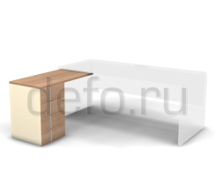 | Шт.
11 | Стол симметричный ДСП (140*80*h73,5) | Столешница изготовлена в основном цвете из 25 мм. ДСП с двусторонним меламиновым покрытием и кромкой 2 мм. ABS из плиты «ERGER». Столешница комплектуется кабель-каналом цвета «алюминий», а также клипсами-держателями для проводов. Соединение столешницы с панельным каркасом выполняется через хромированные декоративные вставки h15 мм. Панельный, регулируемый по высоте, каркас стола изготовлен в дополнительном цвете из 25 мм. ДСП с кромкой 2 мм. ABS. Передние панели изготовлены из 18 мм. ДСП с кромкой 1 мм. ABS  Цвет: белый/серый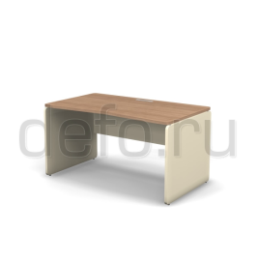 | Шт.
12 | Модуль гардероба с замком левый/правый ( 59,6*44,8*198). | Изготовлен в основном цвете из 16 мм. ДСП с двусторонним меламиновым покрытием и кромкой 2 мм. ABS из плиты «ERGER».  Цвет: белый/серый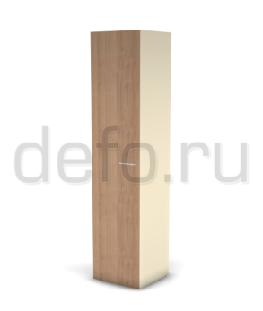 | Шт.
13 | Гардероб  (80,9*44,8*h198). | Каркас шкафа изготовлен в основном цвете из 16 мм. ДСП с двусторонним меламиновым покрытием и кромкой 1 мм. ABS. Полки шкафа изготовлены из 22 мм. ДСП с кромкой 1 мм. ABS. Задние стенки изготовлены из 4 мм. ДВП и фиксируются в паз по периметру. Глухие двери изготовлены в основном цвете из 16 мм. ДСП. Стеклянные двери изготовлены из прозрачного стекла в тонкой алюминиевой раме. Двери устанавливаются на металлические петли, оснащенные амортизатором для бесшумного закрывания дверей, с регулировками и механизмом быстрого монтажа. Топ изготовлен в основном цвете из 22 мм. ДСП  Цвет: белый/серый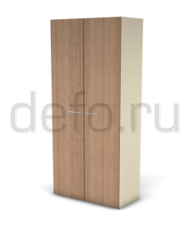 | Шт.
14 | Шкаф 5 уровневый комбинированный. (89,8*44,8*h198,2) | Каркас и задние стенки шкафа изготовлены в дополнительном цвете 18 мм. ДСП с двусторонним меламиновым покрытием и кромкой 1 мм. ABS. Полки шкафов изготовлены из 25 мм. ДСП с кромкой 1 мм. ABS. Глухие двери изготовлены в основном цвете из 18 мм. ДСП с двусторонним меламиновым покрытием и кромкой 2 мм. ABS. Двери устанавливаются на металлические петли, оснащенные амортизатором для бесшумного закрывания дверей, с регулировками и механизмом быстрого монтажа. Декоративный топ изготовлен в основном цвете из 22 мм. ДСП с двусторонним меланиновым покрытием и кромками ABSтолщиной 2 мм. и ABS 1 мм.  Цвет: белый/серый 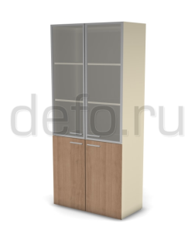 | Шт.
15 | Брифинг к рабочему столу с опорой (110*80) | Изготовлен из ДСП с двухсторонним меламиновым покрытием и кромкой 2мм ABS. Опора – металлическая/ хромированная.  Цвет: белый/серый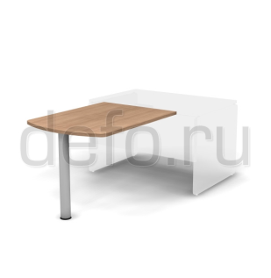 | Шт.
16 | Шкаф 2уровневый закрытый (89,8*43*81,4) | Каркас и задние стенки шкафа изготовлены в дополнительном цвете 18 мм. ДСП с двусторонним меламиновым покрытием и кромкой 1 мм. ABS. Полки шкафов изготовлены из 25 мм. ДСП с кромкой 1 мм. ABS. Глухие двери изготовлены в основном цвете из 18 мм. ДСП с двусторонним меламиновым покрытием и кромкой 2 мм. ABS. Двери устанавливаются на металлические петли, оснащенные амортизатором для бесшумного закрывания дверей, с регулировками и механизмом быстрого монтажа. Декоративный топ изготовлен в основном цвете из 22 мм. ДСП с двусторонним меланиновым покрытием и кромками ABSтолщиной 2 мм. и ABS 1 мм.  Цвет: белый/серый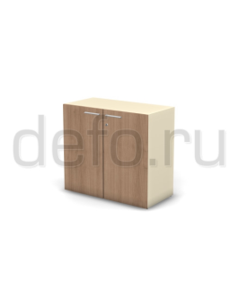 | Шт.
17 | Шкаф 2уровневый правый/левый (45,1*43*81,4) | Каркас и задние стенки шкафа изготовлены в дополнительном цвете 18 мм. ДСП с двусторонним меламиновым покрытием и кромкой 1 мм. ABS. Полки шкафов изготовлены из 25 мм. ДСП с кромкой 1 мм. ABS. Глухие двери изготовлены в основном цвете из 18 мм. ДСП с двусторонним меламиновым покрытием и кромкой 2 мм. ABS. Двери устанавливаются на металлические петли, оснащенные амортизатором для бесшумного закрывания дверей, с регулировками и механизмом быстрого монтажа. Декоративный топ изготовлен в основном цвете из 22 мм. ДСП с двусторонним меланиновым покрытием и кромками ABSтолщиной 2 мм. и ABS 1 мм.  Цвет: белый/серый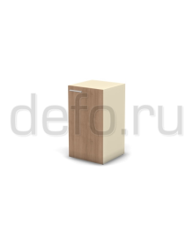 | Шт.
18 | Тумба мобильная, левая/правая, три ящика (40,8*50*55,7) | Каркас тумбы выполнен в дополнительном цвете из 18 мм. ДСП с кромкой 1 мм. ABS. Фасад тумбы выполнен в основном цвете из 18 мм. ДСП с кромкой 1 мм ABS. Вся тумба оснащена центральным замком.  Цвет:белый/серый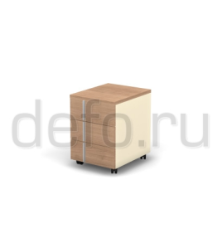 | Шт.
19 | Тумба органайзер, (41,8*82,1*108,5) | Каркас тумбы изготовлен из ДСП 18мм, кромка 2мм ABS, Тумба оснащена выкатным ящиком с лотком и выкатной дверью, внутри секции/полки.  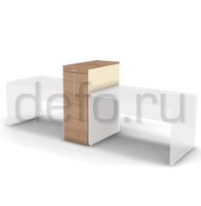Цвет белый/серый | Шт.
20 | Стеллаж угловой (162,835,2*110,6) | Выполнен из ДСП 18мм, кромка 2мм ABS  Цвет: белый/серый 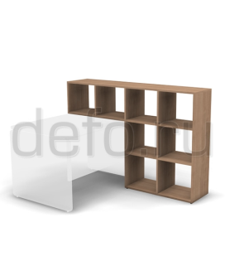 | Шт.
21 | Стул офисный для посетителей, «Сильвия», | Каркас стула выполнен из хромированного металла, обивка – кожзам/экокожа цвет: s-0427  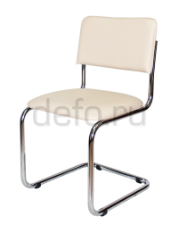
22 | Стол симметричный (160*80*h73,5) | Столешница изготовлена в основном цвете из 25 мм. ДСП с двусторонним меламиновым покрытием и кромкой 2 мм. ABS из плиты «ERGER». Столешница комплектуется кабель-каналом цвета «алюминий», а также клипсами-держателями для проводов. Соединение столешницы с панельным каркасом выполняется через хромированные декоративные вставки h15 мм. Панельный, регулируемый по высоте, каркас стола изготовлен в дополнительном цвете из 25 мм. ДСП с кромкой 2 мм. ABS. Передние панели изготовлены из 18 мм. ДСП с кромкой 1 мм. ABS  Цвет: белый/серый | Шт.
23 | Брифинг к рабочему столу с опорой, (80*80) | Изготовлен из ДСП с двухсторонним меламиновым покрытием и кромкой 2мм ABS. Опора – металлическая/ хромированная.  Цвет: белый/серый  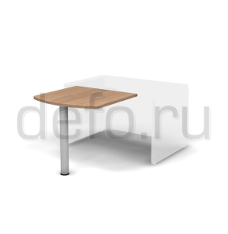 | Шт.
24 | Шкаф 3 уровневый, закрытый (89,8*43*119,8) | Каркас и задние стенки шкафа изготовлены в дополнительном цвете 18 мм. ДСП с двусторонним меламиновым покрытием и кромкой 1 мм. ABS. Полки шкафов изготовлены из 25 мм. ДСП с кромкой 1 мм. ABS. Глухие двери изготовлены в основном цвете из 18 мм. ДСП с двусторонним меламиновым покрытием и кромкой 2 мм. ABS. Двери устанавливаются на металлические петли, оснащенные амортизатором для бесшумного закрывания дверей, с регулировками и механизмом быстрого монтажа. Декоративный топ изготовлен в основном цвете из 22 мм. ДСП с двусторонним меланиновым покрытием и кромками ABSтолщиной 2 мм. и ABS 1 мм.  Цвет: белый/серый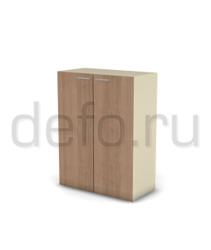 | Шт.
25 | Стол (120*80*h73,5) | Столешница изготовлена в основном цвете из 25 мм. ДСП с двусторонним меламиновым покрытием и кромкой 2 мм. ABS из плиты «ERGER». Столешница комплектуется кабель-каналом цвета «алюминий», а также клипсами-держателями для проводов. Соединение столешницы с панельным каркасом выполняется через хромированные декоративные вставки h15 мм. Панельный, регулируемый по высоте, каркас стола изготовлен в дополнительном цвете из 25 мм. ДСП с кромкой 2 мм. ABS. Передние панели изготовлены из 18 мм. ДСП с кромкой 1 мм. ABS  Цвет:белый/серый  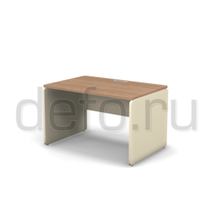 | Шт.
26 | Рабочая станция двухстороння на 4 человека с экраном. | Материал ДСП Столешница изготовлена в основном цвете из 25 мм. ДСП с двусторонним меламиновым покрытием и кромкой 2 мм. ABS из плиты «ERGER». Столешница комплектуется кабель-каналом цвета «алюминий», а также клипсами-держателями для проводов. Соединение столешницы с панельным каркасом выполняется через хромированные декоративные вставки h15 мм. Панельный, регулируемый по высоте, каркас стола изготовлен в дополнительном цвете из 25 мм. ДСП с кромкой 2 мм. ABS. Передние панели изготовлены из 18 мм. ДСП с кромкой 1 мм. ABS  Цвет:белый/серый  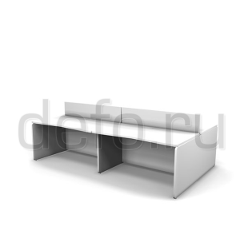 | Шт.
27 | Диван (диван 2-х местный). (120*72*78) | Материал:Натуральная кожа или экокожа . Пластиковые нерегулируемые опоры h38 мм, вес брутто, кг:33,5  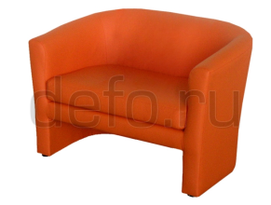  Цвет белый/серый на заказ | Шт.

Заместитель Генерального директора
по производству-главный инженер _______________________А.Н. Павлив

Начальник ОХО ________________________И.Н. Мезенцев

